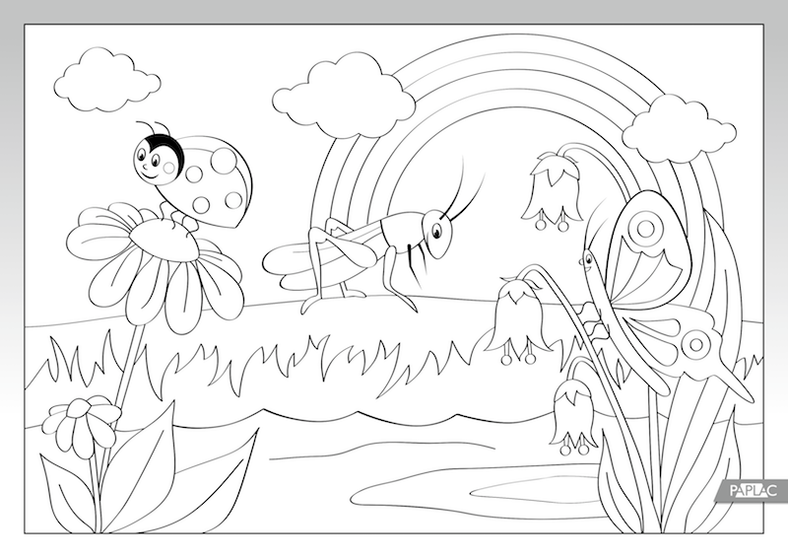***SPOLEK RODIČŮ PŘI ZŠ A MŠ STRÁŽEK***

***ZVE***

***DO SOKOLOVNY VE STRÁŽKU***

***NA DĚTSKÝ KARNEVAL***

***aneb SRAZ BROUKŮ NA PALOUKU***

16. 2. 2019 v 15 hodin

ZA BEZPEČNOST DĚTÍ ZODPOVÍDAJÍ RODIČE

BOHATÝ PROGRAM A TOMBOLA

DOBROTY OD RODIČŮ JSOU VÍTÁNY

***[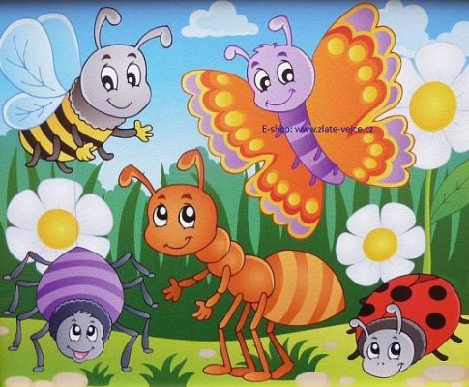](https://www.obrazky.cz/?q=brou%C4%8Dci+d%C4%9Btsk%C3%A9+obr%C3%A1zky+&url=https://zlate-vejce.cz/_files/200008767-a38b4a57f1/pohadkove-zviratka-obrazek.jpg&imageId=44df32e416b14627&data=lgLEELWUhgtTDbwiJ_aRi9hxa_TEMHKVCQNg2QXL9Z_qP7fmW_OSUp8_4Umq0FCrgyu6BEGenklMY1h21rdkyh4Xrj8-3c5cSeyCxALKPJPEAsaBxAJiS8QCStQ=)SPOLEK RODIČŮ PŘI ZŠ A MŠ STRÁŽEK***

***ZVE***

***DO SOKOLOVNY VE STRÁŽKU***

***NA DĚTSKÝ KARNEVAL***

***aneb SRAZ BROUKŮ NA PALOUKU***

16. 2. 2019 v 15 hodin

ZA BEZPEČNOST DĚTÍ ZODPOVÍDAJÍ RODIČE

BOHATÝ PROGRAM A TOMBOLA

DOBROTY OD RODIČŮ JSOU VÍTÁNY